深 圳 大 学
系 统 部 署 说 明 书

题目: 基于分布式系统的电器购物
商城的搭建与实现
姓名: 赵楷佳
专业: 软件工程
学院: 计算机与软件学院
学号: 2013150399
指导教师: 张席
职称： 副教授

2017年5月12日

分布式服务框架zookeeper和dubbo配置
1 zookeeper的安装和配置
1. Windows操作系统下的安装和配置:
• https://zookeeper.apache.org/ 到该链接地址中下载Zookeeper的安装包并解压，本系统采用的是zookeeper 3.4.8版本进行开发。
• 打开conf目录，将zoo_sample.cfg赋值一个，更改名字为zoo.cfg，如图2-1所示。
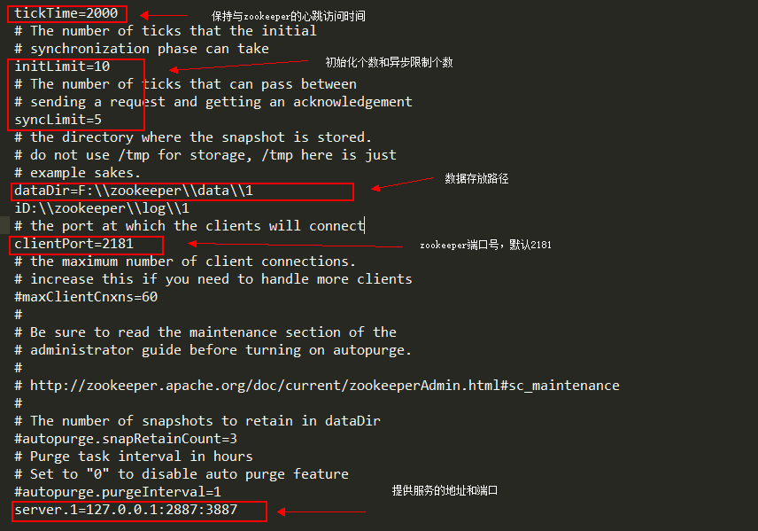
图2-1 zoo.cfg配置
• 到bin目录下修改zkServer.cmd文件如图2-2。
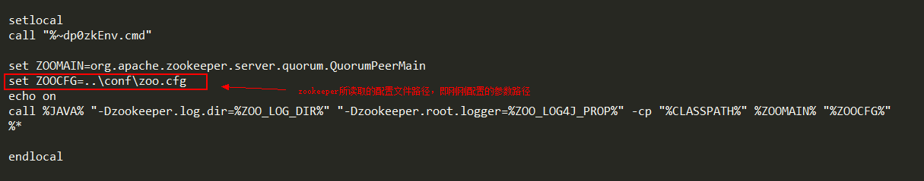
图2-2 zkServer.cmd配置
• 启动Zookeeper的zkServer.cmd文件，如图2-3所示。
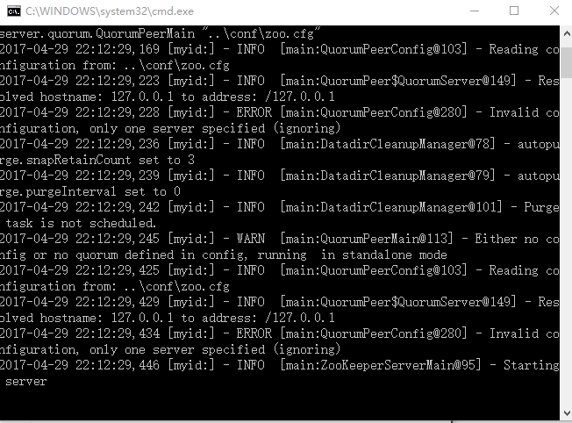
图2-3 zookeeper运行截图
2. Linux操作系统下的安装和配置:
• 创建 /usr/local/Lauren/zookeeper 文件夹：
• mkdir -p /usr/local/Lauren/zookeeper
• 进入到 /usr/local/Lauren/zookeeper 目录中：
• cd /usr/local/Lauren/zookeeper
• wget https://mirrors.tuna.tsinghua.edu.cn/apache/zookeeper/zookeeper-3.4.9/zookeeper-3.4.9.tar.gz，下载3.4.9安装包
• 解压缩 zookeeper-3.4.9.tar.gz ，tar -zxvf zookeeper-3.4.9.tar.gz
• 进入到 /usr/local/Lauren/zookeeper/zookeeper-3.4.9/conf 目录中：
cd zookeeper-3.4.9/conf/
• 复制 zoo_sample.cfg 文件的并命名为为 zoo.cfg，cp zoo_sample.cfg zoo.cfg
• 用 vim 修改zoo.cfg文件，如图2-4所示。
图2-4 linux下的zookeeper配置
• dataDir=/usr/local/Lauren/zookeeper/zookeeper-3.4.9/data,并且在这个目录中创建这个文件夹
• dataLogDir=/usr/local/Lauren/zookeeper/zookeeper-3.4.9/logs，并且在这个目录中创建这个文件夹
• 保存并关闭 zoo.cfg 文件:
• 进入到 /usr/local/Lauren/zookeeper/zookeeper-3.4.9/bin 目录中：
• 用 vim 打开 /etc/ 目录下的配置文件 profile：
• vim /etc/profile
• export ZOOKEEPER_HOME=/usr/Lauren/services/zookeeper/zookeeper-3.4.9/
export PATH=$ZOOKEEPER_HOME/bin:$PATH
export PATH
• 使 /etc/ 目录下的 profile 文件即可生效：source /etc/profile
• 启动 zookeeper 服务：zkServer.sh start
• 如打印如下信息则表明启动成功：
ZooKeeper JMX enabled by default
Using config:/usr/local/Lauren/zookeeper/zookeeper-3.4.9/bin/../conf/zoo.cfg
Starting zookeeper ... STARTED
查询 zookeeper 状态： zkServer.sh status
• 关闭 zookeeper 服务：zkServer.sh stop
2 spring与dubbo zookeeper的整合
服务端的配置如图2-5及图2-6所示。
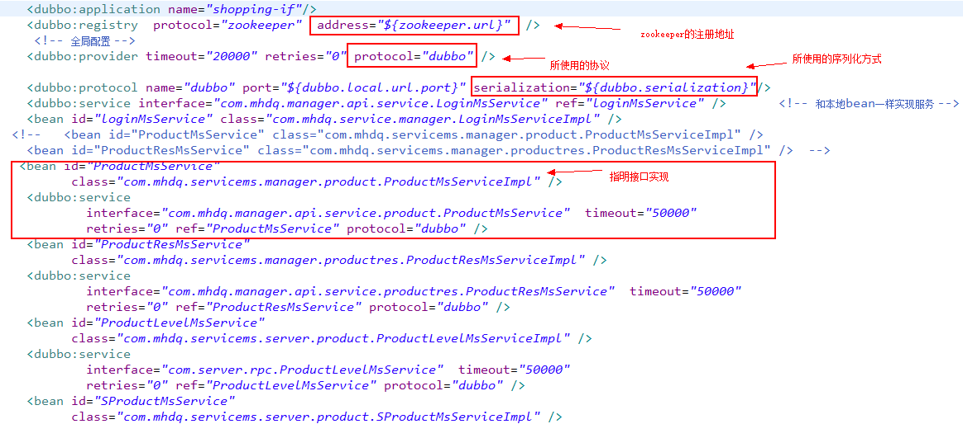
图2-5 spring整合duboo配置
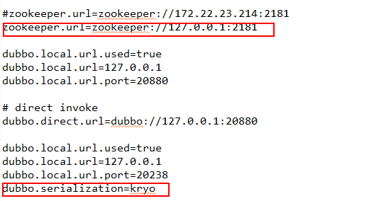
图2-6 属性文件配置
消费端的配置如图2-7所示。
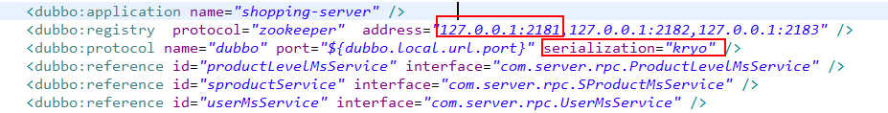
图2-7 spring dubbo地址配置

3 Nginx服务器的介绍与配置
Nginx是一个高性能的反向代理HTTP服务器。聚焦高性能，高并发，低内存消耗问题，并且为多种web服务器提供功能特性，如负载均衡，缓存，访问控制，以及带宽控制等。Nginx是目前互联网最流行的开源web服务器软件。他提供了其必要的关键功能并且用于方便将下列功能从应用层剥离到更高效的边缘web服务器层：长连接处理、并发、SSL、静态内容、缓存压缩、连接和请求限速，以及HTTP媒体流等。Nginx服务器同时也允许直接整合memcached、Redis或者其他的NoSQL解决方案，增强为处理大规模并发用户的性能。
Nginx的工作原理是不为每一个连接派生进程和线程，而是通过worker进程进行分配任务，worker进程进行监听共享套接字来等待和接受新的请求，并且会使用高速的循环不断的处理数千个连接，这个worker线程的工作由操作系统的内核机制去完成，不使用仲裁器或分发器来分发连接。
Nginx在运行时会产生多个进程,一个master进程以及多个worker进程,master进程主要负责读取校验配置文件,创建绑定关闭套接字,启动,终止维护所配置的数目的worker进程,不中断的刷新配置文件,不中断服务升级程序,重新打开日志文件以及编译嵌入Perl脚本。Worker进程则接受处理来自客户端的连接,提供反向代理和其他nginx所具备的功能以及过滤功能,worker进程是web服务器实际执行者。
Centos平台的配置与安装：
1. 安装make
yum -y install gcc automake autoconf libtool make
2. 安装g++
yum install gcc gcc-c++
3. 安装PCRE库（如图2-8）
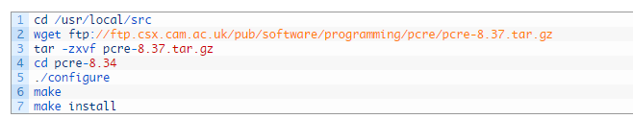
图2-8 安装pcre库
4. 安装zlib库（如图2-9）
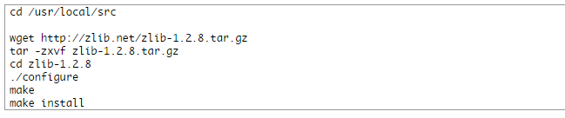
图2-9 安装zlib库
5. 安装ssl（如图2-10）
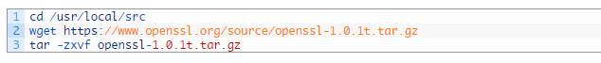
图2-10 安装ssl库
6. 安装nginx（如图2-11及图2-12）
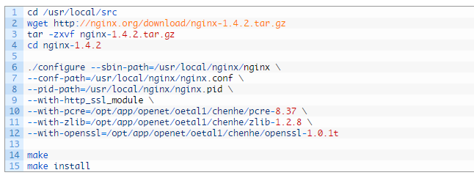
图2-11 安装nginx步骤
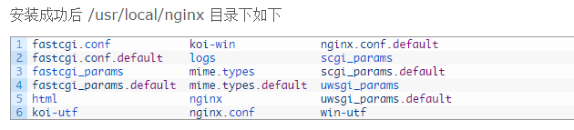
图2-12 nginx主目录
6. 启动
确保Centos系统的80端口没有被其他程序占用，运行/usr/local/nginx/nginx 命令来启动 Nginx。
查询80端口占用可通过，如图2-13所示。
图2-13 查询端口占用
7.成功（如图2-14）
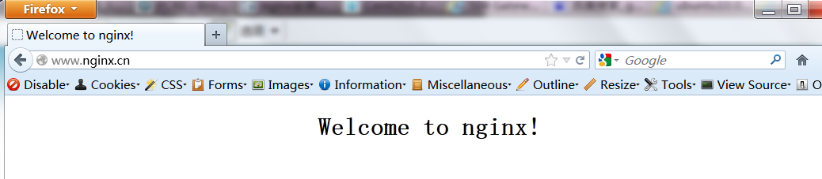
图2-14 nginx启动页面

